El árbol, el bosque… y las flores
Eduardo de la Serna
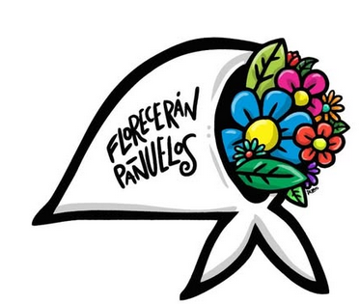

Como es una obviedad, en el medio de una marcha – por eso de que el árbol tapa el bosque – suele ser imposible saber si hay mucha o poca gente. Después los medios se ocupan de informar (o “des”, según les interese el resultado). Inclusive, a veces, hasta con una imagen de drones se puede tener una idea mayor, aunque los negacionistas o terraplanistas sacarán extrañas cuentas por metro cuadrado para concluir que había 346 personas.

Yo suelo guiarme por dos elementos, que, a su vez se complementan. Uno es que me gusta caminar… caminar y caminar, mirar, oír, sacar conclusiones. Otra es la cantidad de amigos y/o conocidos a los que tengo la oportunidad de saludar al cruzarnos. Con el riesgo de ser mal entendido (aunque mis amigos y amigas me conocen) cuando me dicen “Nos vemos en la Plaza” suelo decirles “¡ojalá que no!” No porque no quiera verlos o verlas, sino porque cuanta más gente hay, más difícil es ver y reconocer personas, y lo que quiero es que la plaza explote de gente. Yo sé de muchas personas que hoy estuvieron en la plaza, y casi no vi a nadie. ¡Y lo celebro! Buen indicio, ¡explotó la Plaza!

El otro, como digo, es caminar. Y, cuando días como hoy, en los que caminar es verdaderamente imposible, y se avanza una cuadra en una hora, también es buen indicio. ¡Explotaron las calles!

Y, en esto, aunque el día es día de memoria, de dolor, de duelo, de reflexión, de gritar ¡Nunca Más!, no deja de ser un día de alegría, ¡de fiesta! Fiesta por ver la cantidad de personas, particularmente jóvenes, que se resisten a la mentira, la impunidad y el Alzheimer. De saber por ver, que los que dicen que la juventud se corrió a la derecha, solo hablan de “su juventud”, pero que hay otra, una impresionante otra juventud que hoy caminó. A eso llamamos pañuelos que han florecido…

Debo confesar que no me llamó la atención, pero sí me alegró, y sí me sorprendió la cantidad, la presencia casi por doquier de la figura de Maradona. Creo – a “ojímetro” – que era el personaje más visible o visibilizado. Lo más omnipresente, de todos modos, eran pañuelos. Por acá y por allá. Pañuelos de todo tipo y forma, tamaño y diseños, pero pañuelos. Los dueños de la Plaza.

Y, como siempre, la creatividad siempre sorprendente de La Poderosa. Carteles y frases siempre novedosos, siempre dicentes… siempre lo que deben decir, donde deben y como deben hacerlo.

Llegué a cada destruido. Agotado. Felizmente dolorido. Con la sensación de haber estado donde quería y debía, y una vez más, con la sensación de que ¡hay esperanza!

